羿郭工作室
人教B版选必1

第2章
第2章 平面解析几何

知识清单
本章部分：衔接→知识清单→讲练

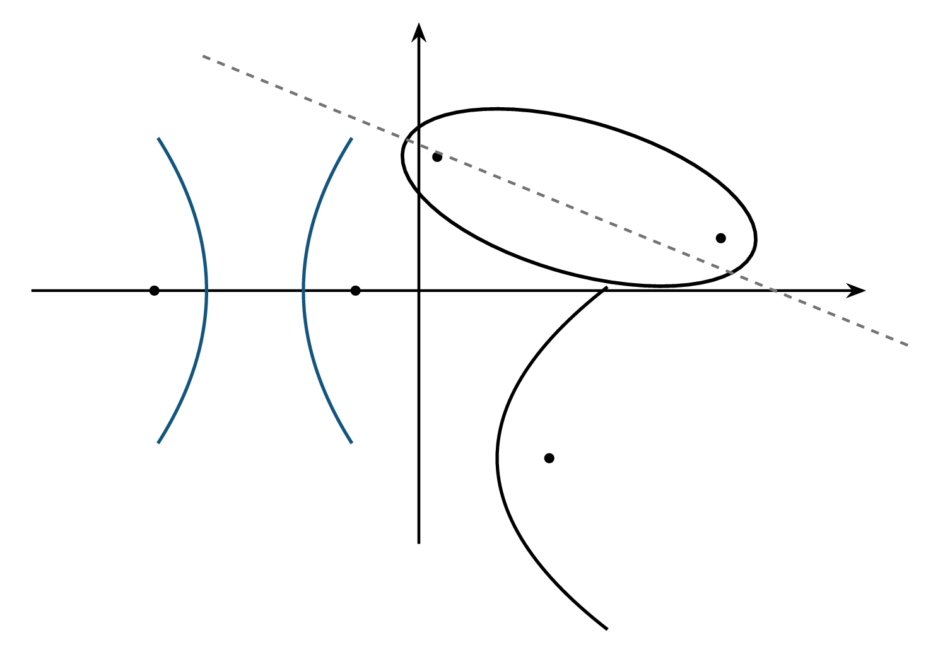

统计：知识清单67条〔基38·进29〕
【编注】本部分为第2章知识清单，共67条（基础38条必会、进阶29条汇总）——基础学完才能做题，进阶做题后回看。

